**Федеральное государственное автономное образовательное учреждение**

**высшего образования**

**"Национальный исследовательский университет**

**"Высшая школа экономики"**

Московский институт электроники и математики им. А.Н. Тихонова НИУ ВШЭ

Департамент компьютерной инженерии

Руководство пользователя по работе с приложением:  
**«Анализ данных музыкального сервиса»**

Разработчики:

Сальник Максим Алексеевич

Муратов Айнур Фуатович

Кучерявая Элина Романовна

Руководитель:

Поляков К. Л.

Москва 2023 г.

Оглавление

Описание решаемой задачи 2

Технические требования 2

Структура каталогов 2

Запуск программы 2

Описание структуры базы данных 3

Главное окно 3

Работа с базой данных 4

Текстовые отчеты 5

Графические отчеты 7

Сводная таблица 10

Настройки 10

Заключение 11

# Описание решаемой задачи

Программа позволяет создавать, сохранять, загружать и модифицировать базы данных, содержащие сведения об исполнителях и пользователях музыкального сервиса. Также есть возможность поиска записей по некоторым данным: язык и жанр, а также слушателей нужного исполнителя. Благодаря программе, музыкальные лейблы и рекламодатели с продюсерами смогут понимать, с какими музыкантами им выгоднее сотрудничать, а обычные слушатели смогут получать информацию о своих любимых исполнителях и анализировать ее.

# Технические требования

* Наличие на компьютере интерпретатора «Python» (вне зависимости от среды разработки);
* операционная система: Windows, macOS и Linux;
* процессор ×86 с тактовой частотой не менее 1 ГГц;
* оперативная память объемом, не менее 1 Гб;
* наличие на компьютере интерпретатора «Python» (вне зависимости от среды разработки).

# Структура каталогов

* Work <- основной каталог.
* Data — содержит базу данных.
* Graphics — содержит копии графических отчетов.
* Library — содержит библиотеку стандартных (универсальных) функций, разработанных бригадой, которые могут использоваться для создания других приложений, например функции чтения файлов.
* Notes — содержит документацию, в нем размещается Руководства пользователя и разработчика.
* Output — содержит копии текстовых отчетов.
* Scripts — содержит специализированный модуль и файл с определением параметров настройки приложения

# Запуск программы

Для работы программы на компьютере должен быть установлен дистрибутив Python 3 (Anaconda или аналогичный). Запуск программы осуществляется с помощью файла main.py в директории Work/Scripts.

# Описание структуры базы данных

Каждая запись в базе данных состоит из полей:

1. ID пользователя
2. Имя
3. Фамилия
4. Возраст
5. Любимый исполнитель
6. Любимый жанр

# Главное окно

Рис. 1 Начальное окно приложения

На главном окне расположены кнопки:

«Общий справочник» - открытие базы данных, которая располагается в директории Work/Data. Пользователь может редактировать данные, вносить новые и сохранять их. Также он может искать нужные ему данные, смотреть необходимые ему диаграммы и гистограммы, делать статистику, искать совпадения, генерировать сводную таблицу и изменять настройки.

«Справочник с пользователем» - открытие базы данных, которая располагается в директории Work/Data. Открывается таблица с информацией о пользователях.

«Справочник с пользователем» - открытие базы данных, которая располагается в директории Work/Data. Открывается таблица с информацией об исполнителях.

«Выход» - выход из программы

# Работа с базой данных

Нажав на кнопку «Общий справочник», открывается окно для работы с базой данных.

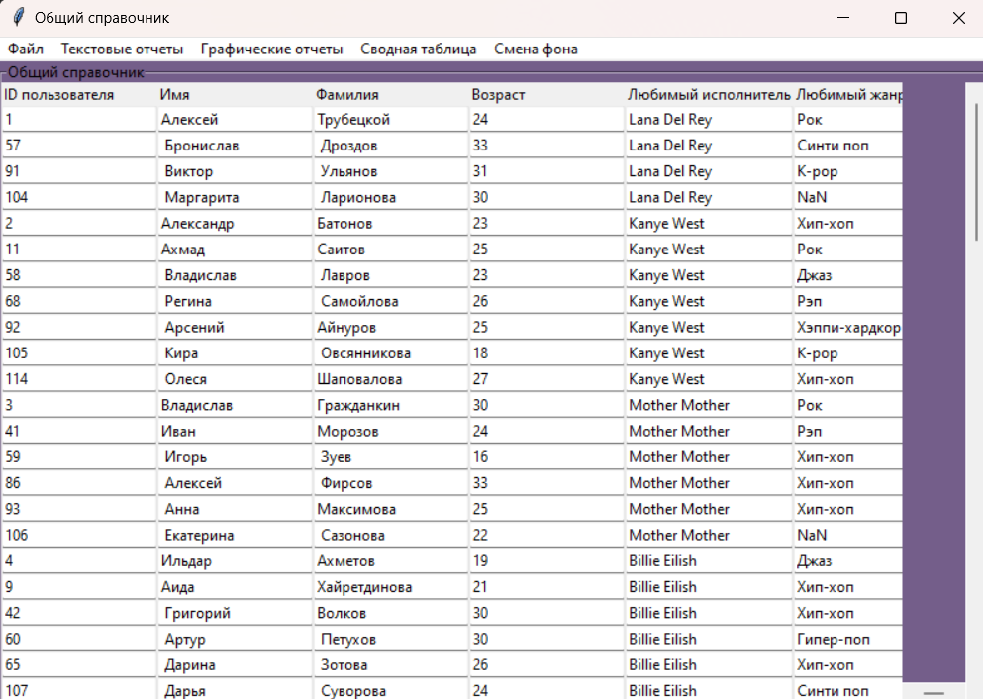

Рис. 2 Общий справочник

В данном окне можно просматривать и редактировать базу данных в интерактивном режиме.

Для изменения записи(ей) следует просто навести курсор на нужную область, нажать по ней и внести изменения, после чего сохранить их с помощью кнопки «Сохранить» в меню файла.

Для добавления записи(ей) следует нажать на меню, а затем нажать на кнопку «Добавить сущность» и сохранить изменения, как описано выше.

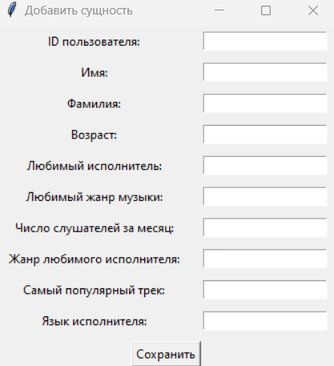

Рис. 3 Добавить сущность

Внимание: после нажатия кнопки «Сохранить изменения» элемент(ы) будет(ут) навсегда удален(ы) из оперативной памяти вашего ПК.

# Текстовые отчеты

Для осуществления поиска в базе данных в главном меню следует нажать кнопку «Текстовые отчеты» и выбрать нужный критерий.

Рис. 4 Поиск по языку и жанру

В открывшемся окне пользователь должен ввести жанр исполнителя и его язык. После нажатия кнопки «Сгенерировать», пользователю будут предоставлены все данные по конкретному запросу, который он ввел. Если нажать на кнопку «Сохранить», он сможет выбрать место на компьютере, где ему необходимо сохранить эту информацию.

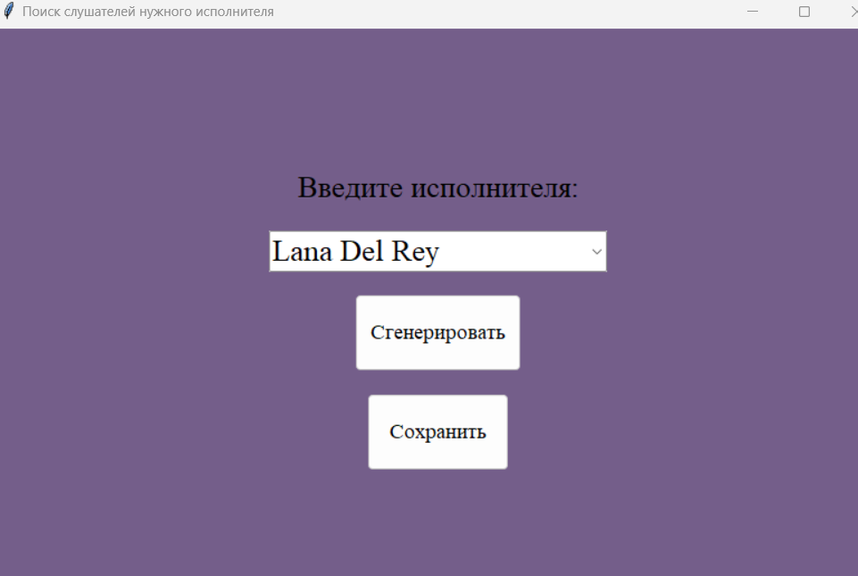

Рис. 5 Поиск слушателей исполнителя

В открывшемся окне пользователь должен ввести исполнителя. После нажатия кнопки «Сгенерировать», пользователю будут предоставлены все слушатели исполнителя, которого он ввел. Если нажать на кнопку «Сохранить», он сможет выбрать место на компьютере, где ему необходимо сохранить эту информацию.

Для анализа базы данных в меню пользователь должен нажать на «Текстовые отчеты» и выбрать необходимый ему пункт.

Рис. 6 Возрастная статистика

Здесь нужно выбрать по какому признаку осуществить статистику и нажать «сгенерировать». Появится табличка с нужными данными для анализа (рис.7).

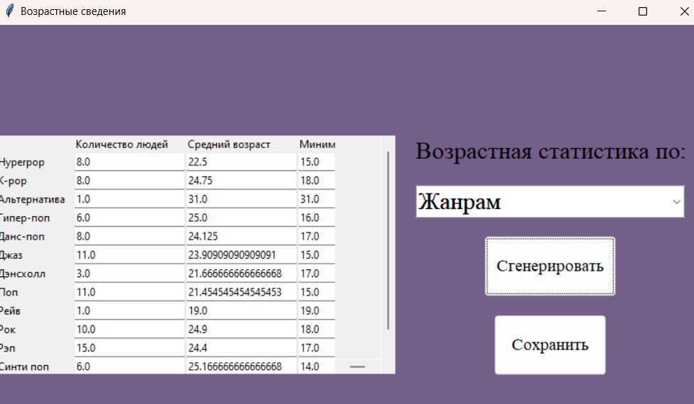

Рис. 7 Результат возрастной статистики

Также через пункт «текстовые отчеты» можно найти соответствия по жанру.

Рис. 8 Совпадения по жанру

Результатом будет таблица (например, рис. 9), которую также можно сохранить.

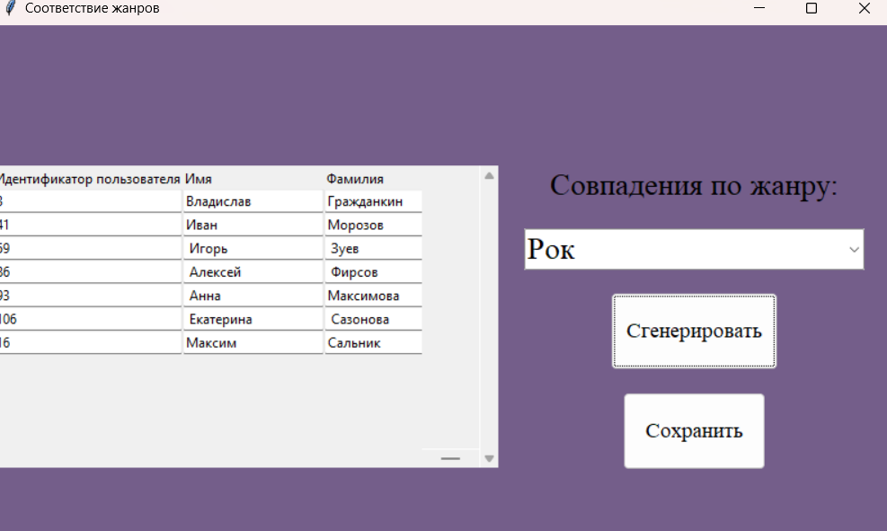

Рис. 9 Результат возрастной статистики

# Графические отчеты

Для просмотра гистограммы, показывающей популярность жанров у пользователей, необходимо нажать на кнопку «Графические отчеты» и «Гистограмма жанров».

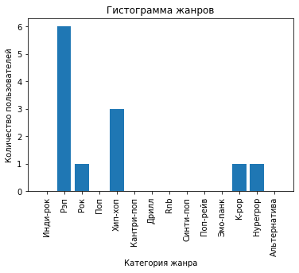

Рис. 10 Гистограмма жанров

Для просмотра категоризированной диаграммы рассеивания, показывающей зависимость числа слушателей за месяц от возраста пользователей, необходимо нажать на кнопку «Графические отчеты» и «Категоризированная диаграмма рассеивания».

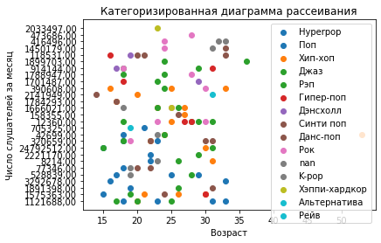

Рис. 11 Категоризированная диаграмма рассеивания

Для просмотра категоризированной столбчатой диаграммы, показывающей популярность исполнителей в зависимости от жанра любимого исполнителя, необходимо нажать на кнопку «Графические отчеты» и «Категоризированная столбчатая диаграмма».

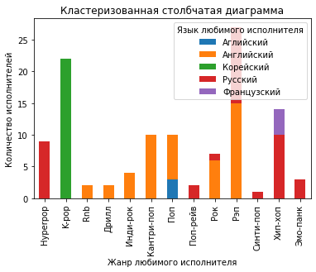

Рис. 12 Категоризированная столбчатая диаграмма

Для того, чтобы понять популярность исполнителей, достаточно нажать на кнопку «Графические отчеты» и «Популярность исполнителей».

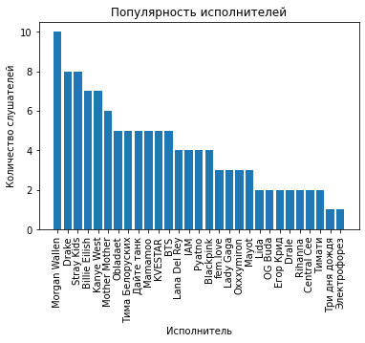

Рис. 13 Популярность исполнителей

Для просмотра категоризированной диаграммы Бокса-Виксера, показывающей зависимость любимого жанра музыки от числа слушателей за месяц, необходимо нажать на кнопку «Графические отчеты» и «Категоризированная диаграмма Бокса-Виксера».

Рис. 14 «Категоризированная диаграмма Бокса-Виксера»

# Сводная таблица

Для просмотра сводной таблицы данных необходимо нажать на кнопку «Сводная таблица, а потом «Генерировать сводную таблицу».

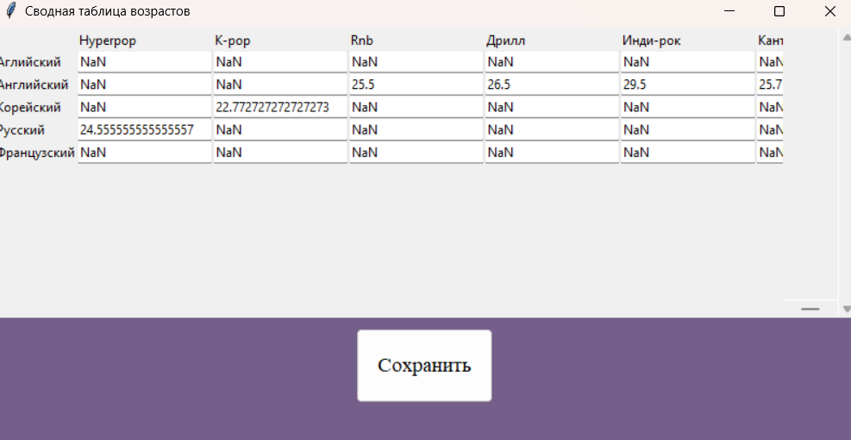

Рис. 15 Сводная таблица

# Настройки

Помимо всего прочего, пользователь может нажать на кнопку «Смена фона» и выбрать приятное ему сочетание цветов.

Рис. 17 Смена фона

# Заключение

Весь код программы написан в соответствии с требованиями PEP 8. Оценка качества кода в IDE Spyder (Code Analysis) соответствует минимальным требования и равна 8,31 из 10 баллов. Для каждой функции прописан докстринг, код разбавлен поясняющими комментариями.



Рис. 17 Итоговая оценка в Spyder

Также отмечаем, что в программе реализованы ScrollBar`ы для всех таблиц, помещенных во «фреймы» (Tkinter.Frame), что не является стандартным методом для «фреймов». Мы сами написали код, позволяющий использовать ScrollBar`ы в данной ситуации.

Помимо этого, в программе реализована возможность изменения фона приложения пользователем.